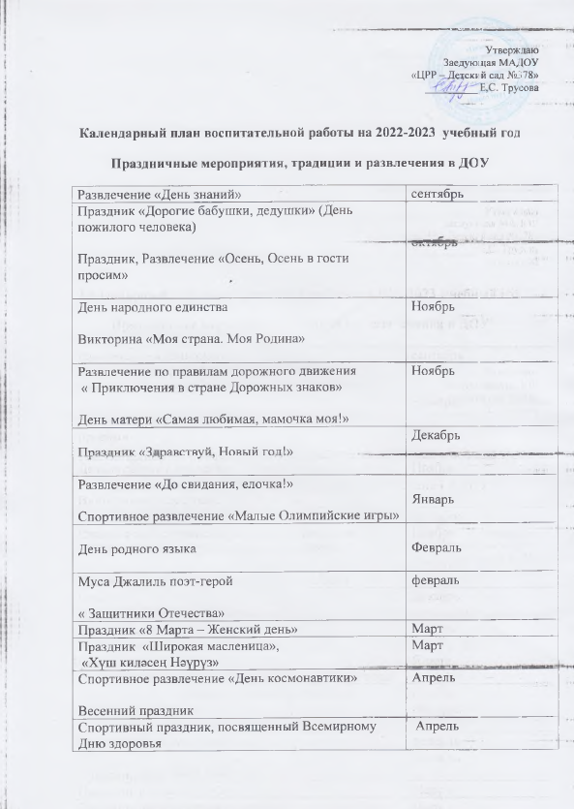

Спортивный праздник, посвященный Всемирному Дню здоровья  «Г.Тукай в наших сердцах» | Апрель
Спортивно-музыкальное развлечение  «Этот День Победы!» | Май
Праздник «До свиданья, Детский сад!» | май
Развлечение «День защиты детей» | июнь
Праздник «Сабантуй»  Викторина «День русского языка – Пушкинский день России»  «Знатоки русского языка!» | Июнь
День семьи | Июль
« Мой город – моя Казань» | август

